**1.- Resolver los siguientes problemas de programación lineal mediante el algoritmo simplex. Se pide**

**a) Expresión en forma estándar del problema**

**b) Incluir la tabla final y su interpretación o las tablas finales de la fase I y II con su interpretación, en caso de usar el método de las dos fases.**

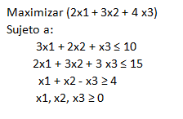

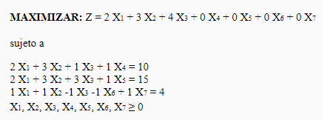

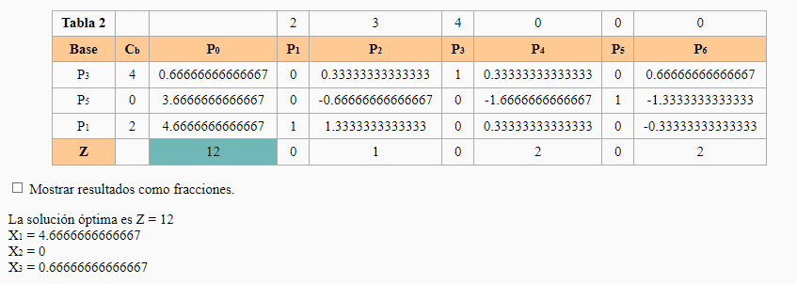

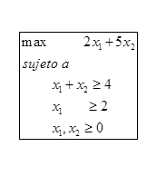

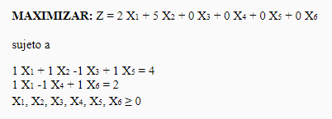

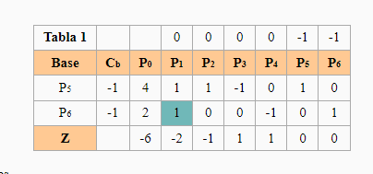

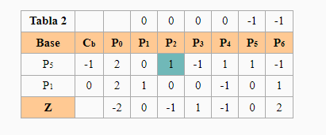

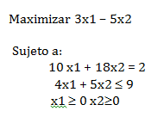

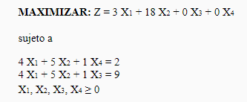

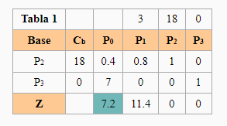

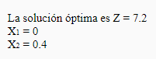

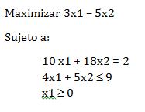

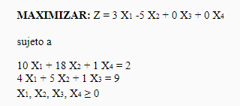

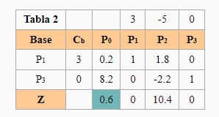

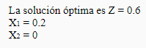

**2.- Una compañía aérea quiere organizar un puente aéreo entre dos ciudades. Para ello necesita transportar como mínimo 1600 personas y 96 toneladas de equipaje y mercaderías. Además, para llevarlo a cabo, solo dispone de 11 aviones del tipo A, que pueden transportar 200 personas y 6 toneladas de equipaje cada uno, y 8 aviones del tipo B, que pueden transportar 100 personas y 15 toneladas cada uno.**

**Si la contratación de un avión de tipo A cuesta 4000€ y la de un avión del tipo B cuesta 1000€, calcula el número de aviones de cada tipo que hay que contratar para que el coste total sea mínimo y determina dicho coste.**

**Plantea el problema dual, resuélvelo y explica con detalle la información que aporta esta solución sobre el problema primal.**

**X1 = numero de aviones A X2 = numero de aviones tipo B**

**Minimizar 4000X1+1000X2**

**200X1 + 100X2>=1600**

**6X1+15X2>=96**

**X1<=11**

**X2<=8**

**Maximizar 1600Y1 + 96Y2+11Y3+8Y4**

**200Y1+6Y2+Y3<=4000**

**100Y1+15Y2+Y4<=1000**

